INDICAÇÃO Nº 666/2024

Assunto: Solicita ao Sr. Prefeito Municipal que determine a secretaria de meio Ambiente e Agricultura que efetue, com urgência operação de roçada. (mato alto) e limpeza de lixos descartados, no terreno público, localizado na rua Antônio Ordine, que fica entre a casa nº 45 e 91 no Bairro Jardim Virgínia (FOTO ANEXO).

Senhor Presidente:

CONSIDERANDO que o mato alto e a grande quantidade de lixo e inservíveis depositadas no local vem acarretando em transtornos para os moradores da região e também ao meio ambiente.

INDICO ao Senhor Prefeito Municipal, nos termos do Regimento Interno desta Casa de Leis que solicite a secretaria de meio Ambiente e Agricultura a roçada e limpeza no terreno público localizado na Rua Antônio Ordine, que fica entre a casa nº 45 e 91 no Bairro Jardim Virgínia.

SALA DAS SESSÕES, 05 de março de 2024

FERNANDO SOARES
VEREADOR-PSDB
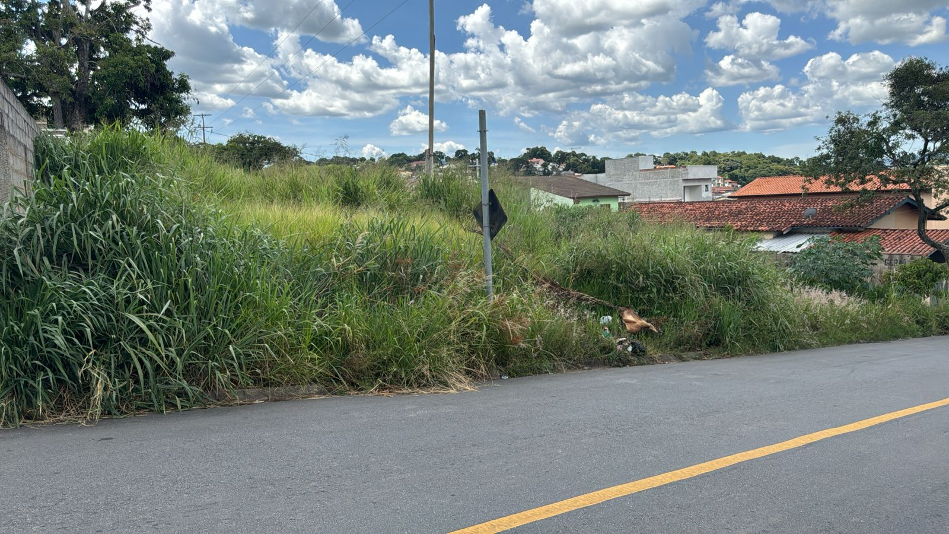

Operação de roçada. (Mato alto) e limpeza de lixos descartados, no terreno público, localizado na rua Antônio Ordine, que fica entre a casa nº 45 e 91 no Bairro Jardim Virgínia

